Акция по безопасности дорожного движения
«Я жду тебя дома!»
Уважаемые педагоги!
Опорный центр по безопасности дорожного движения Красносельского района Санкт-Петербурга приглашает вас к участию в акции «Я жду тебя дома!» с целью привлечения внимания родительской общественности
к необходимости воспитания у детей культуры безопасного поведения
на дорогах.
Время проведения акции: с 20 марта по 20 апреля.
Условия проведения
Для принятия участия в акции
образовательному учреждению необходимо:
1. Ознакомить родителей обучающихся с 10 элементарными правилами безопасного поведения на дороге.
2. Разместить фотографии, сделанные родителями обучающихся, на сайте или в официальной группе образовательного учреждения ВКонтакте
с хэштегом #Яждутебядома#Красносельский район.
3. Отправить ссылку с фотографиями в официальную группу «Штаб отрядов ЮИД Красносельского района СПб»: https://vk.com/public148713010.
4. Отправить на почту: shtolnas@gmail.com до 20.04.2018 отчёты
об участии в акции (форма отчёта – в приложении).
Для принятия участия в акции
родителю необходимо:
1. Ознакомиться с 10 элементарными правилами безопасного поведения на дороге.
2. Проанализировать правила вместе со своим ребенком.
3. Сделать фотографию с надписью: «Я жду тебя дома!» после проведенной беседы.

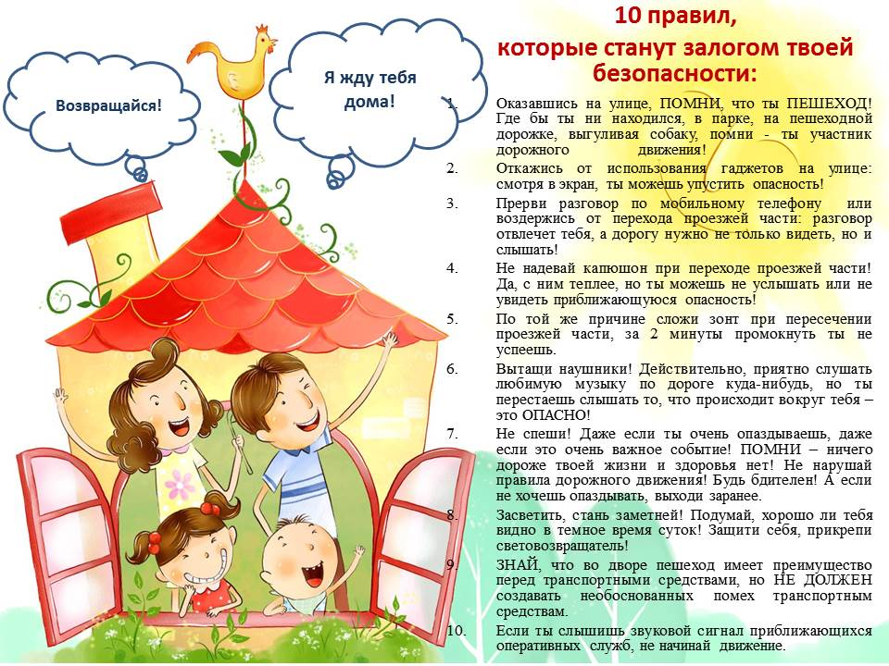

Приложение
Форма отчета образовательного учреждения об участии
в акции по безопасности дорожного движения «Я жду тебя дома»
№ п/п | № ОУ | Кол-во обучаемых, класс | Кол-во родителей | Общее  кол-во участников акции | Размещение в сети ИНТЕРНЕТ (ссылка) | Дата размещения

